郑州艺术幼儿师范学校举行“企业进校园”交流会

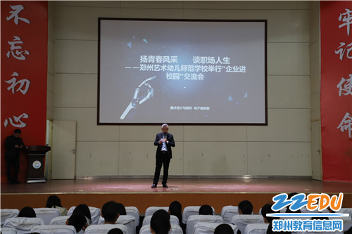
企业专业人员进行职场经验
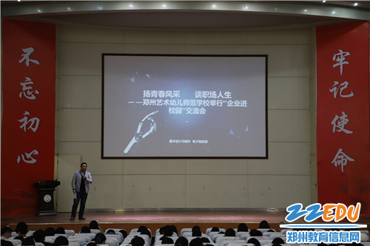
企业专业人员与学生进行互动
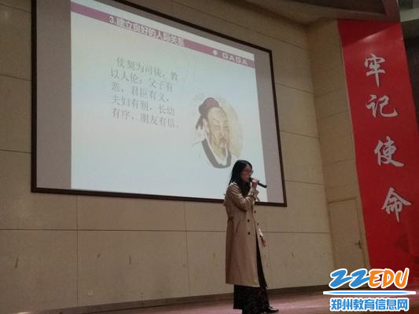
企业专业人员进行职场分享
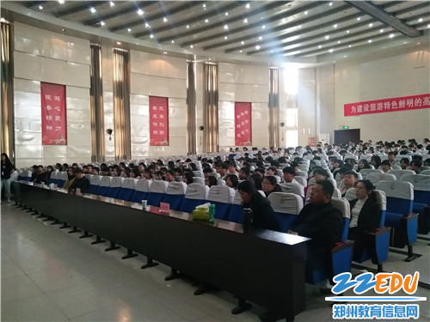
师生认真聆听
郑州艺术幼儿师范学校美术设计与制作专业、电子商务部于4月16日在航海校区多功能厅举行了一场由多家企业和学生参与的面对面交流会。美术设计与制作专业、电子商务部主任邱勤主持此次交流会。
交流会现场，企业相关专业人员分别从积极主动、角色转变、坚持理想三个方面给设计和电商专业的学生作了精彩的交流。他们鼓励学生，一切从现在开始，做好准备，每一个人都能拥有灿烂的明天。另外，他们还结合自己的实践经历，用许多生动的例子阐述了“职场规划”“择业方向”等主题内容。他们还向同学们分享到：目前就业竞争激烈的许多原因是因为很多学生缺乏规划、工作浮躁、急功近利，缺乏系统成长，在职场中形成了习惯性跳槽，缺乏职场竞争力。只要做好职场规划，脚踏实地的去努力工作，把职场看做是场马拉松，坚持梦想，一定可以成功。
在互动过程中，与会企业专业人员与现场学生就择业的话题进行了热烈的互动讨论。学校认为邀请长期工作在企业一线的工作者走到学生中来，与学生就各种社会问题展开讨论，对学生成长，尤其是将来如何更好适应社会、找准就业方向具有重要的意义。
本次互动活动在300多名学生的热烈掌声中圆满落幕。此次交流会的成功举办让更多的学生树立了正确的择业观念，明确了学习目标，增强了自主创业意识，让他们以更加积极的心态投身到社会经济发展的浪潮中去。

